|  |  |
| --- | --- |
| **專題題目** | 超級課程表 |
| **專題成員** | 組長：王選仲 |
|  | 組員：陳勁中、趙若宇、王楷璿、何承冀、陳志凱 |
| **目標特色** | **動機與目的** |
| 針對外宿生活的大學生、剛入社會的新鮮人為對象，建置一個交易平台，可以出售(新/舊)實物、虛擬物品(如軟體序號)或者知識服務等。  　　此族群具有搜尋資訊的能力且願意付出較多的時間與精力換取性價比較高的商品。但現有的拍賣網上商品種類眾多繁雜，不以二手書、生活小家電的交易上等外宿學生需求為主。建置此平台欲以方便此族群交流二手商品、校園資訊、知識服務、生活用品等，以及讓地區相近校園相同的使用者在交流上更加便利。  　　類似拍賣、市集，讓有需求的人能夠在特定群體(學生)中更容易獲得想要的物品。 |
| **網站使用者** |
| 1.　外宿生活的大學生、剛入社會的新鮮人、與各種對本網站交流物品有興趣的使用者。 2.　一般商家，願意在本平台上販售學生需求商品，如校園周遭的商家，在送貨交易上更為便利。 |
| **使用本網站平台的優點：** |
| 商品有針對性，可更容易買賣、交換、交流。  校園區域性，需求相近交易方便。 |
| **一般會員的優點：** |
| 1. 資訊針對訊息獲取更直接，相較於商品眾多的拍賣網站，更容易找到符合自己需求的生活用品或者用書。 |
| 2. 交易的對象同為學生，交流上更為容易分享資訊。 |
| **一般業者加入平台的好處：** |
| 更容易針對大學生或者外宿者族群做特定商品的行銷。 |
|  |

**資策會數位教育研究所 雲端服務開發技術(.NET)養成班**

**CECM02期末專題摘要表**

|  |  |  |  |  |  |
| --- | --- | --- | --- | --- | --- |
| **功能描述** |  | |  | |  |
| **視窗應用程Windows Form** | | | | | |
| **功能名稱** | **功能描述** | **負責人** | | **應用技術** | |
| **帳號管理** |  |  | | 1. Visual C#  2. LINQ  3. MS SQL Server 2012  4. ADO.NET | |
| 會員管理 | 查詢、新增、修改一般會員資料 | 李昀峻 | |
| **交易管理** |  |  | |
| 交易紀錄管理 | 商品交易的狀態：新增、查詢、修改。 | 陳志敬詹志仁 | |
| 商品管理 | 查詢、新增、修改、刪除商品資訊 |
| **資料管理** |  | | |
| 商品類別管理 | 新增、修改商品類別資訊 | 詹志仁 | |
| 熱門排行 | 新增、修改商品熱門排行資訊 | 李昀峻 | |
| 願望清單 | 查詢各國飯店資訊及新增、修改、刪除功能 | 詹志仁  涂宏澤  陳志敬  張齊允 | |
| 追蹤清單管理 | 個人追蹤清單新增、修改管理 |
| 購物車管理 | 個人追蹤購物車新增、修改管理 |
| 悄悄話管理 | 個人追蹤清單新增、修改管理 |
| 帳務金流查詢 | 查詢交易紀錄、提領紀錄 | 陳志敬 | |

|  |  |  |  |
| --- | --- | --- | --- |
| **網頁應用程式Web Form(前端使用者)** | | | |
| **功能名稱** | **功能描述** | **負責人** | **應用技術** |
| 會員管理 | A. 會員註冊流程 | 李昀峻 | 1. Visual C#  2. ASP.NET  3. HTML  4. JavaScript  5. CSS3  6. jQuery  7. JSON 與XML  8. AJAX  9. Entity Framework  10. MS SQL Server 2012 |
| B. 會員登入、登出流程 |
| D. 密碼修改、忘記密碼 |
| E. 編輯會員資料 |
| G. 認證狀態 |
| 購買廣告 | 1. 購買關注商品廣告 2. 購買優先曝光廣告 3. 購買首頁廣告 | 李昀峻 |
| 商品搜尋 | A. 買商品全搜尋功能能 | 詹志仁 |
| 商品瀏覽 | A. 市集首頁：二手交易物品圖片播放為主，校際活動、合作廠商廣告為輔。 | 詹志仁  李昀峻 |
| B. 分類一覽：分八大類，可依學校名稱或地區、刊登日期、價錢低至高、價錢高至低排序，可設多重件過濾想要看到的商品。 |
| D. 二手交換：分3C電子商品、生活用品、上課用書、其他雜項四大類，放圖片連結點進去使用簡易式論壇由上到下條列式排列呈現。 |
| 商品上下架 | A. 賣商品上下架  B. 賣物圖片管理  C. 換物品上下架  D. 換物圖片管理 | 詹志仁 |
| 悄悄話 | A. 悄悄話留言、發送、修改 | 張齊允 |
| 問與答 | B. 問題發問與答覆 |
| 交換物品 | A. 交換物品條件設定  B. 交換情況管理  C. 交換物品條件呈現  D. 交換請求功能  E. 交換結果，物品下架 | 張齊允 |
| 心願單 | 1. 個人心願單新增、修改、刪除。 2. 心願單瀏覽、贈送。 3. 心願單寄信邀請功能 | 涂宏澤 |
| 購物車 | A. 購物車清單陳列 | 陳志敬 |  |
|  | B. 購物車清單新刪改 |
| 交易流程 | 1. 結帳系統 2. 訂單管理 | 陳志敬 |
| 付款、提款 | A. 帳戶餘額付款：  帳戶餘額扣款功能  B. 信用卡付款：  付款完成結果  C. 帳戶餘額提款：  設定收款帳戶功能  確認題款轉出資訊  提款轉出結果 | 陳志敬 |

資料庫資料表說明

|  |  |  |
| --- | --- | --- |
| **資料表名稱** | **資料表說明** | **分類** |
| AdFee | 廣告費用 | 基本資料檔 |
| AdManagement | 廣告管理 | 基本資料檔 |
| AdName | 廣告類別名稱 | 基本資料檔 |
| BankCode | 銀行代碼 | 基本資料檔 |
| BarterCondition | 交換條件 | 基本資料檔 |
| BarterHist | 交換歷史 | 基本資料檔 |
| BarterRegion | 交換地區 | 基本資料檔 |
| BarterStatus | 交換狀態 | 基本資料檔 |
| GoodsOrderDetails | 商品訂單明細 | 基本資料檔 |
| MemberAccounts | 會員帳戶 | 基本資料檔 |
| MemberData | 會員資料表 | 基本資料檔 |
| ProductOrder | 產品訂單 | 基本資料檔 |
| Region | 地區列表 | 基本資料檔 |
| SchoolData | 學校資料表 | 基本資料檔 |
| ShopData | 市集資料表 | 基本資料檔 |
| ShopGoods | 市集商品 | 基本資料檔 |
| ShopGoodsCategory | 市集商品分類 | 基本資料檔 |
| ShopGoodsPic | 市集商品圖片 | 基本資料檔 |
| ShopGoodsSubCategory | 市集商品次分類 | 基本資料檔 |
| ShoppingCart | 購物車列表 | 基本資料檔 |
| StdntGoods | 學生商品 | 基本資料檔 |
| StdntGoodsCategory | 學生商品分類 | 基本資料檔 |
| StdntGoodsPic | 學生商品圖片 | 基本資料檔 |
| StdntGoodsSubCategory | 學生商品次分類 | 基本資料檔 |
| WishDetail | 心願清單明細 | 基本資料檔 |
| WishFocus | 關注商品資料表 | 基本資料檔 |
| WishList | 心願清單 | 基本資料檔 |
| WithdrawalDetails | 提款明細 | 基本資料檔 |

資料庫圖表 MS-SQL Based

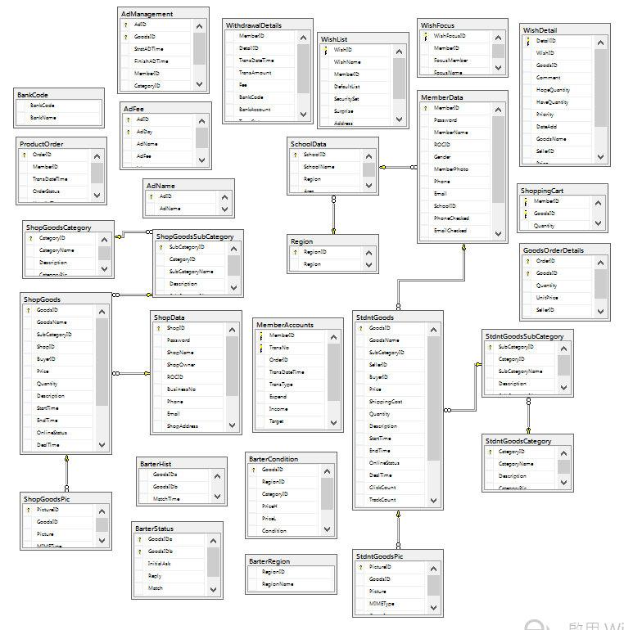

Web Form 網站首頁 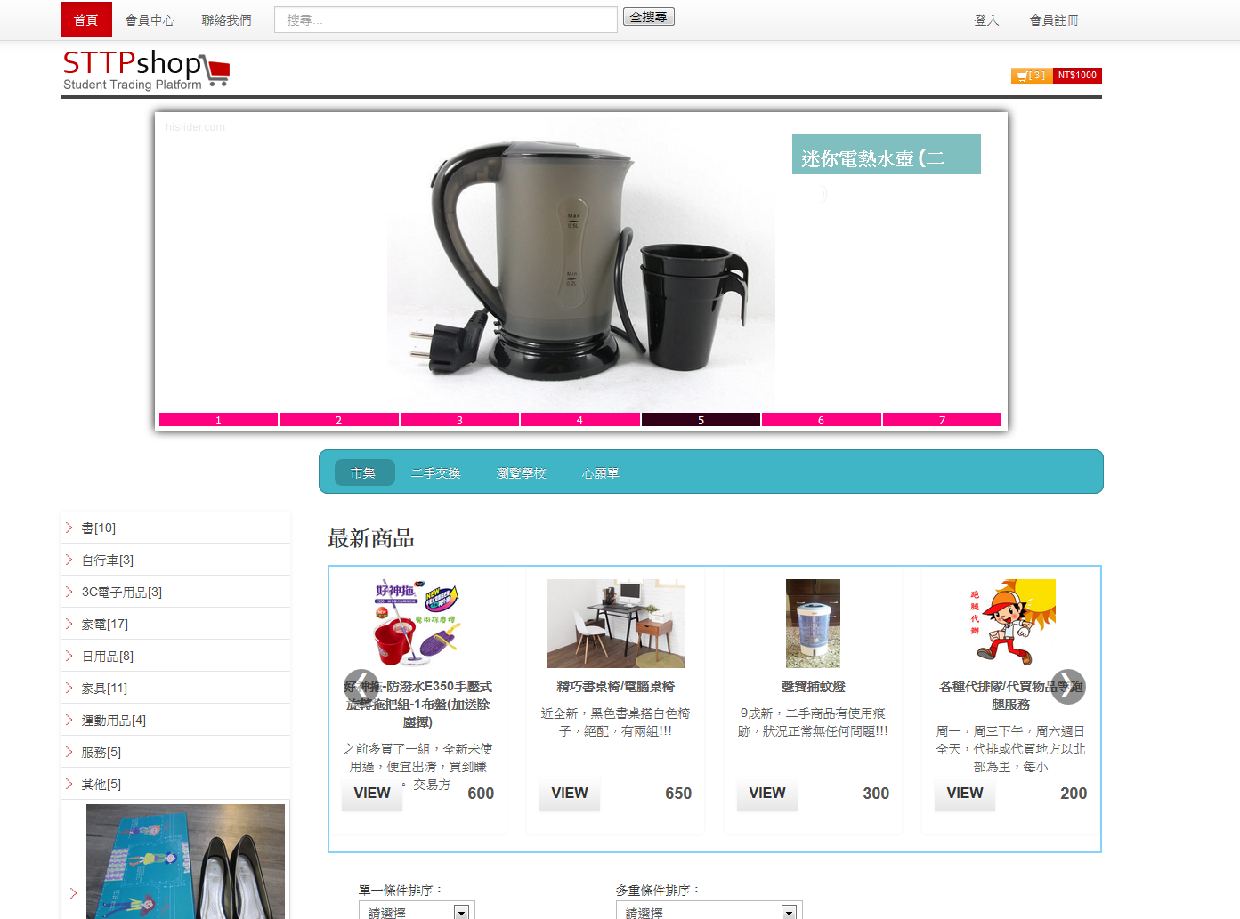首頁商品顯示並依價錢排列

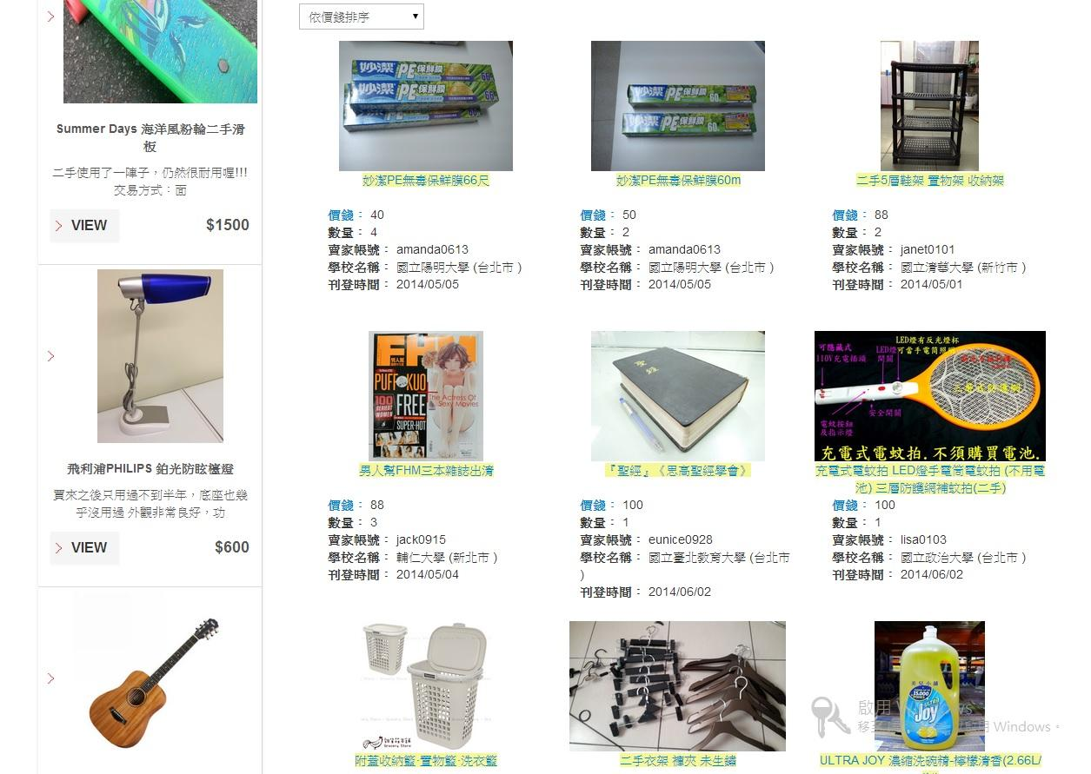

搜尋商品

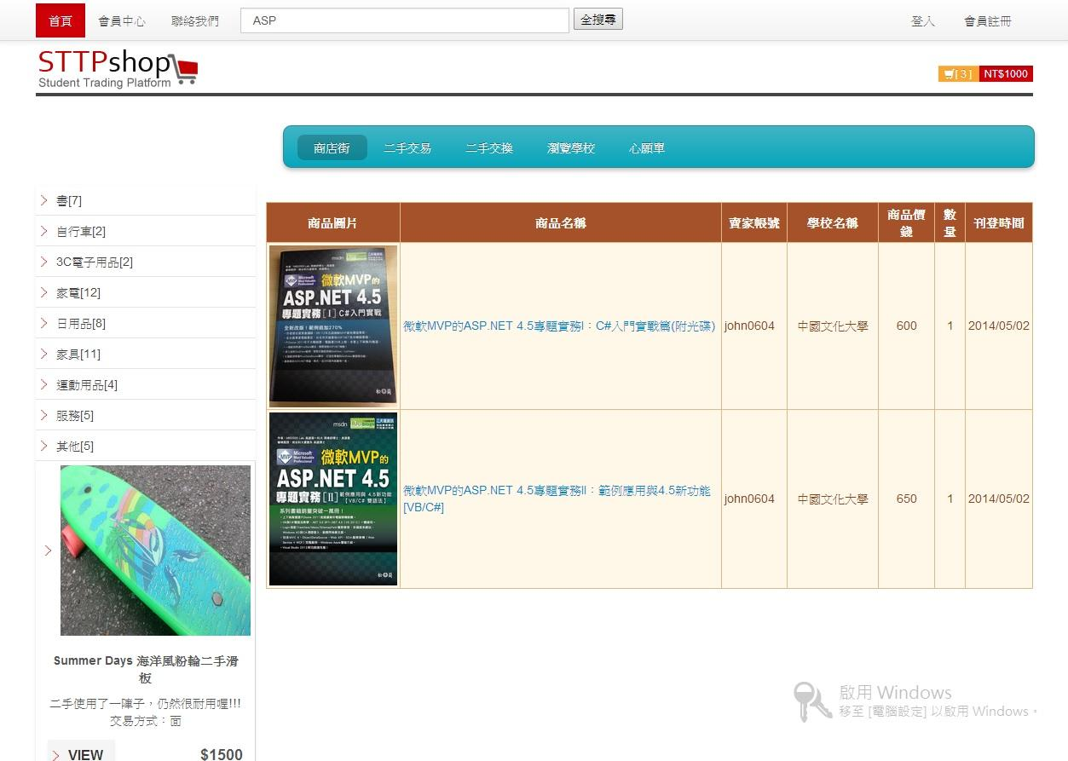

商品上架

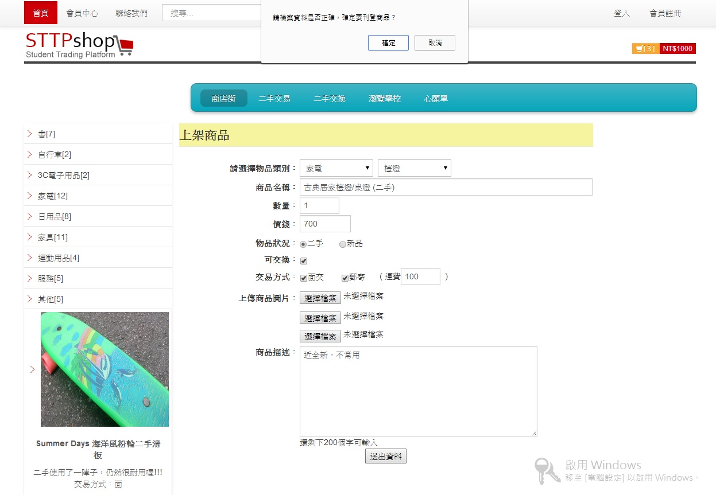

圖1:建置心願單網頁圖例

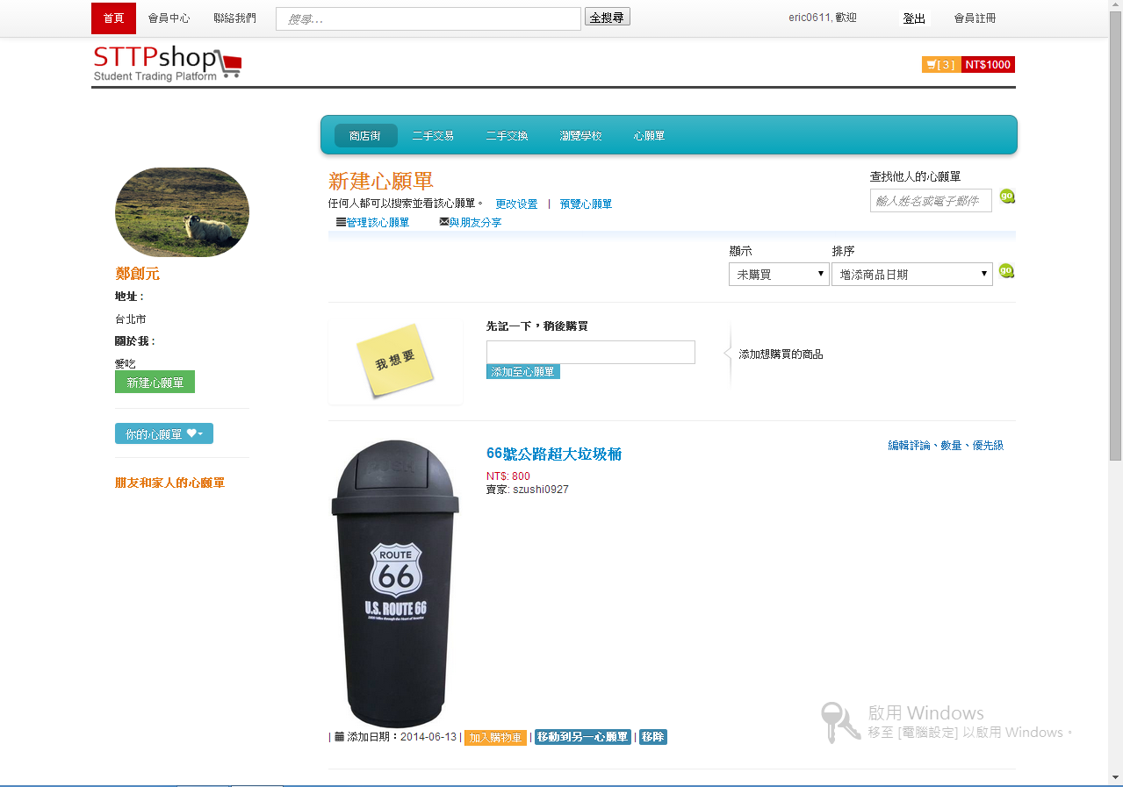

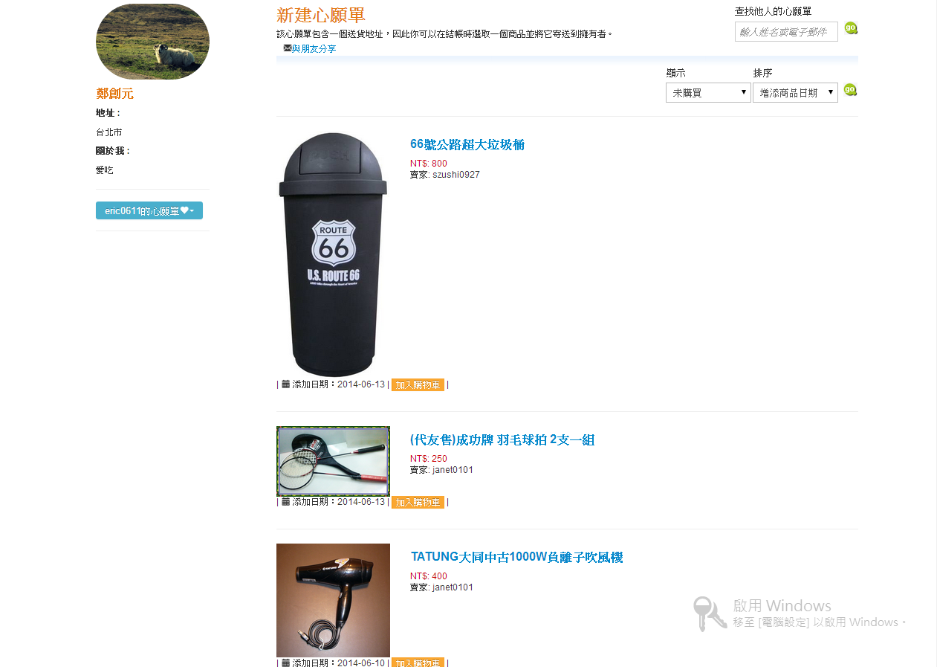圖2:預覽和查看心願單網頁圖例

交換商品: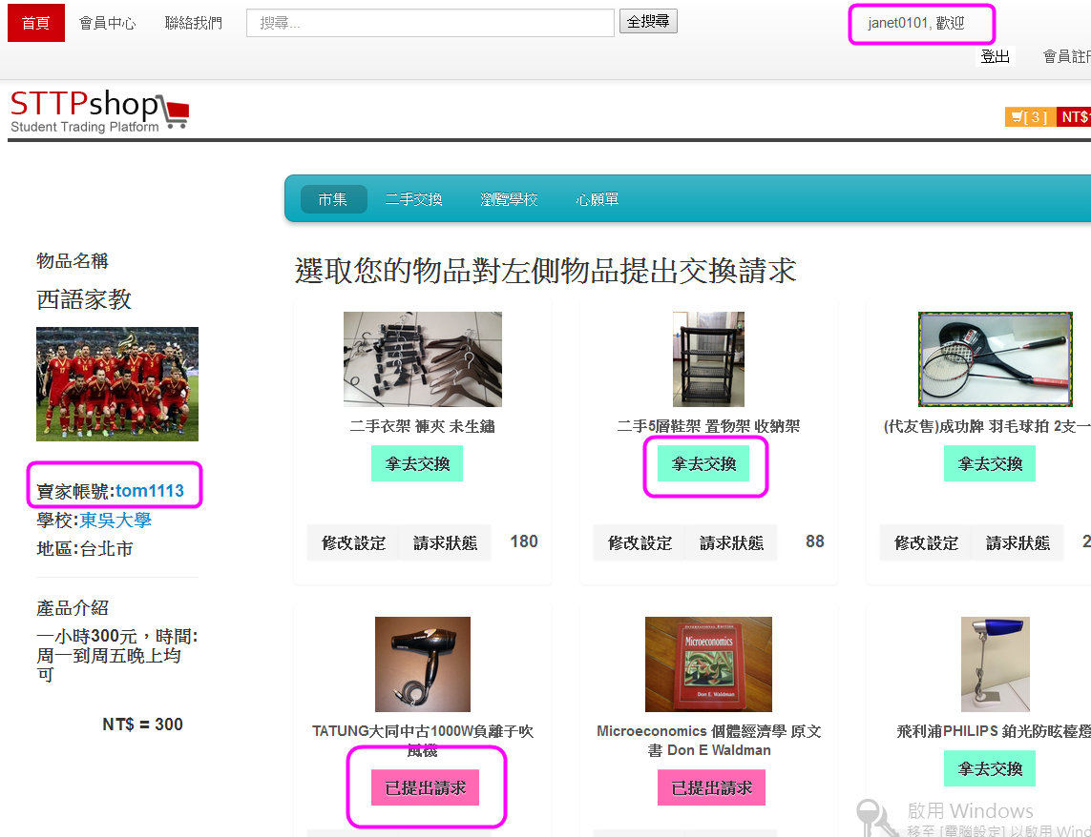

交換狀態:

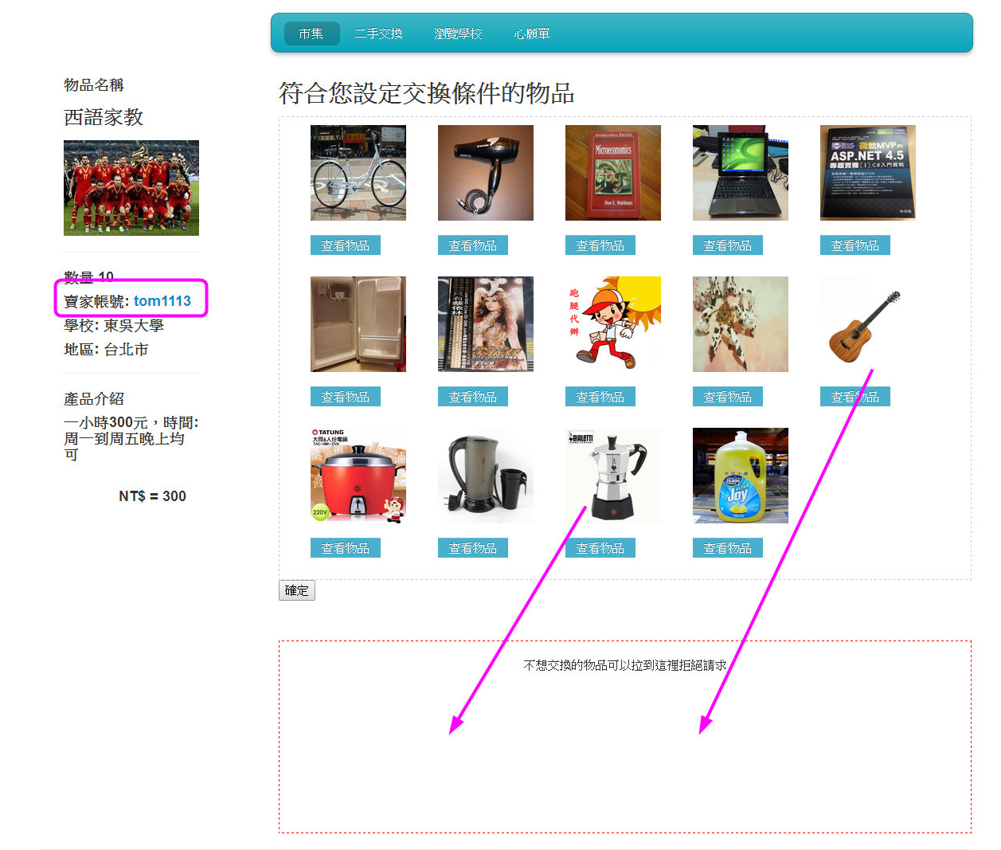

購物車清單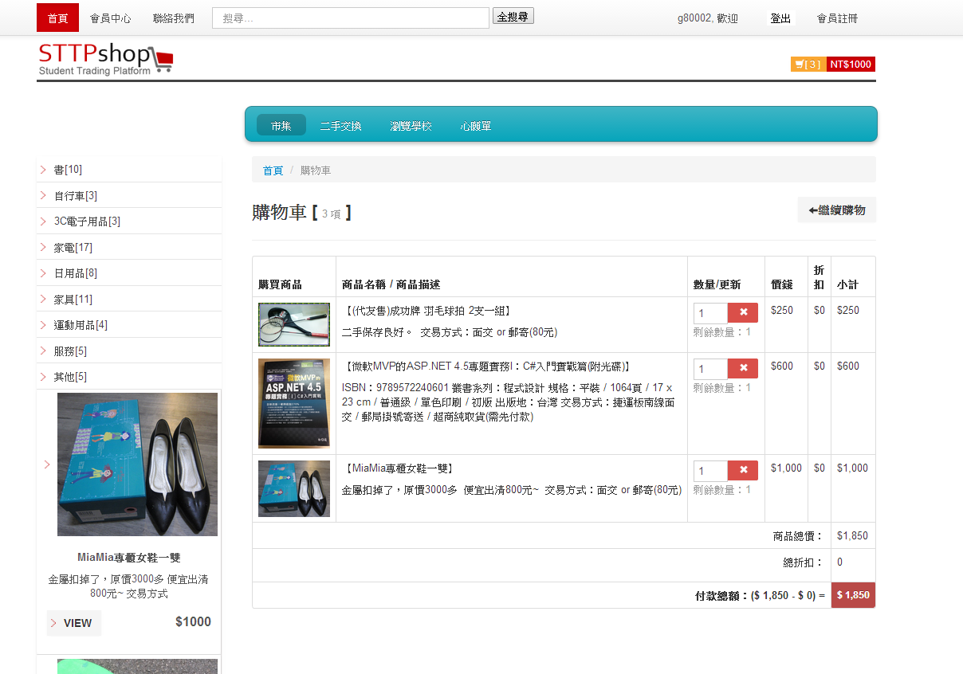訂單明細

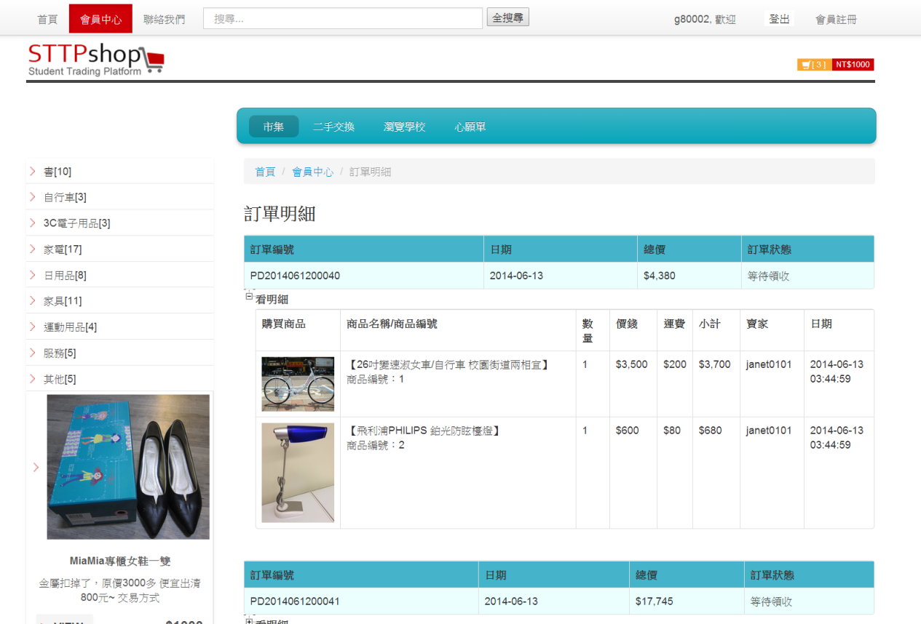

購買廣告

